大學入學考試中心
九十四學年度指定科目考試試題

歷史考科

－作答注意事項－

考試時間：80 分鐘

作答方式：
․選擇題用 2B 鉛筆在「答案卡」上作答，修正時應以橡皮擦拭，切勿使用修正液
․非選擇題用黑色或藍色筆，在「答案卷」上作答

祝考試順利

第壹部分：選擇題（佔80分）
一、單選題（72%）
說明：第1至36題，每題選出一個最適當的選項，標示在答案卡之「選擇題答案區」。每題答對得2分，答錯或劃記多於一個選項者倒扣2/3分，倒扣到本大題之實得分數為零為止，未作答者，不給分亦不扣分。
1. 1950年代起，許多產品都強調商標，以球鞋為例，各廠牌都設計明顯的標記。這種現象與下列何者的關係最為密切？
(A)學校教育 (B)報紙 (C)英語 (D)電視
2. 學者指出：某種現象的出現，反映出社會分工的發展，貧富差距逐漸顯著，統治機構也逐漸確立，最足以作為判斷歷史進入文明階段的指標。這種現象是指：
(A)文字的運用 (B)宗教的普及 (C)城市的誕生 (D)陶器的發明
3. 有一個國際組織，會員國總人口佔世界人口8%，組織內人民以天主教、伊斯蘭教及佛教為主要宗教，經濟活動多元，主要產品包括木柴、石油及電子產品。這是指那一個組織？
(A)歐洲聯盟 (B)北美自由貿易區 (C)石油輸出國家組織 (D)東南亞國協
4. 一個王朝的末期，為了抵抗外患，政府必須增加稅收，卻因而引發國內農民的叛亂；為了應付農民叛亂，必須再增加軍費，又使農民叛亂擴大。在內外交迫下，首都被農民攻陷。這應是那個時期？
(A)秦末 (B)漢末 (C)唐末 (D)明末
5. 學者指出：中國歷史上，當國家陷入分裂，或朝廷要鼓吹集權中央、提振皇權時，某部典籍的主張往往成為重要依據。這部典籍最可能是下列何者？
(A)春秋公羊傳，該書認為人世只有一個王者可以合法統治天下
(B)尚書，該書記載周公東征統一天下的過程，可強化君主權威
(C)禮記，該書提倡社會應有等級，所有人都必須奉法遵禮而行
(D)易經，該書強調天命起伏，應該隨勢而為，才不會違逆天意
6. 這個時代的法律並未規定「士庶之別」，但退職的官員回到家鄉之後，多受到民眾尊敬，有移風易俗的功能。這最可能是指那一個時代？
(A)秦 (B)漢 (C)唐 (D)明
7. 這個條約的簽訂改變了長期以來中國與外國人之間經商的習慣和組織，開始了新的貿易制度。一夜之間，過去原本舉足輕重的行商遭到削弱。這個條約最可能是指：
(A)南京條約 (B)天津條約 (C)馬關條約 (D)辛丑和約
8. 一份文獻記錄乾隆年間一群西方人在北京的經歷，提到朝廷禮儀繁重，但使人感受到宗教式的肅靜。沒有人在典禮進行時竊竊私語，「這種肅靜莊嚴是東方的特色，歐洲文明還沒有達到這點。」這份文獻最可能是由以下何人記錄的？
(A)在朝廷任職的耶穌會士 (B)英國派遣來華的使節
(C)葡萄牙東印度公司職員 (D)俄國駐在北京的商人
9. 曹操為了軍事需要，實施屯田制；孫吳則大舉派軍進入山區，征討山越；諸葛亮更是數度深入西南山區，以致有七擒孟獲的傳說。這三件事的共同背景為何？
(A)漢末大亂人口流徙，戶籍掌握不易，各政權都欠缺勞動力
(B)五胡民族不斷騷擾邊境，成為三國各政權共同的政治困擾
(C)三國各政權秉持著秦漢以來的帝國思想，都表現出擴張性
(D)三國各政權都以華夏文化為主軸，有四海一家的共同理想
10. 網站上有人拍賣一塊以滿、漢兩種文字書寫著「崇禎三年奉敕立石」的石碑。對於這塊石碑，以下說明何者最為適當？
(A)明末鄭成功部隊開設軍屯時樹立的界碑 (B)清朝初年在台灣建立軍事據點時的遺跡
(C)這是台灣民主國成立後劃定界址的界碑 (D)這是古董商為賺取暴利所製成的假古物
11. 學者指出：許多「新資料」僅能補充現有的歷史研究，但偶爾會有大批資料出現，足以讓我們對某一時期有新的認識。以下那些新資料最可能讓我們對某個時期的歷史有「新的認識」？
(A)河南出土的青銅器，足以改變我們對戰國後期歷史的認識
(B)湖北出土的簡牘，足以改變我們對秦漢時期楚文化的認識
(C)美國最近解密並公布的檔案，足以改變我們對越戰的看法
(D)蔣介石日記的公布，足以改變我們對「抗日戰史」的看法
12. 下列是三段有關台灣法律的資料，請根據日本殖民統治階段的演變，排列其先後順序：
甲：日本本土法律適用於台灣。
乙：台灣總督為台灣最高行政長官，有緊急命令權，可不經國會頒布具法律效力之命令。
丙：總督擁有律令制定權和緊急命令權，但其頒布之命令或律令不得抵觸日本本國法律或
天皇敕令。
(A)甲、乙、丙 (B)甲、丙、乙 (C)乙、丙、甲 (D)丙、乙、甲
13. 某朝制度上規定地方政府必須向中央申報所轄區域的戶口。該朝中葉時，有部書卻記載：當時地方政府按規定申報者不到一半。這部書描述的情況應是那個時期？
(A)漢武帝征匈奴之後 (B)唐代安史亂後 (C)宋初改革財政之前 (D)清雍正改革前
14. 以下資料是從先秦到清代三個不同時期的士人對君主制度的看法：
甲：「百姓最足珍貴，江山社稷為次，君主要擺在最後。」
乙：「君主為天下之大害，以前無君主時，人民反可自得其利。」
丙：「要委屈百姓以伸張君權，要壓抑君主以伸張天道。」
這三項資料出現的先後順序為何？
(A)甲、丙、乙 (B)乙、丙、甲 (C)丙、甲、乙 (D)丙、乙、甲
15. 六朝時期有人指出：平常人家，婦女再嫁，後夫多寵愛前夫遺孤，但是男子再娶，後妻一定虐待前妻之子，此現象實是「事勢使然」。所謂「事勢」，最可能反映當時何種社會實況？
(A)同父異母子女間的關係較差 (B)女子改嫁比男子再娶易受社會認同
(C)繼父比繼母疼愛單親的子女 (D)家族繼承權以族內同姓男子為主幹

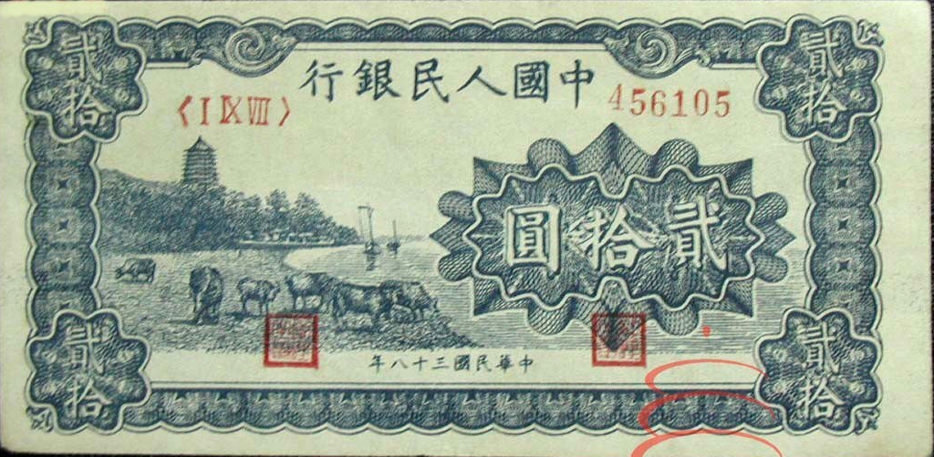
16. 國民政府統治大陸時期，規定中國、中央、交通及農民銀行發行國幣。下圖是古董商出售的古錢，由中國人民銀行於中華民國三十八年發行，我們應如何理解這張錢幣？
(A)國民政府為淪陷區所發行之貨幣
(B)日本為擾亂中國金融發行此貨幣
(C)中共在其統治區內所發行的貨幣
(D)汪政權在其統治區內發行的貨幣
17. 十六世紀中後期，台灣西南部地區出現了一個日本聚落。這個聚落出現的最可能原因是：
(A)日本長期和平，以致人口過剩，必須向外移民
(B)日本缺乏蔗糖，以此地為據點，從事甘蔗種植
(C)日本入華的僧人，在此地學習，引入中國文化
(D)日本倭寇當時以此為據點，騷擾中國東南沿海
18. 某地曾是宋朝與外族對峙的邊界，元代時因海運發達，開始建立天妃宮，到清代改稱天后宮，香火鼎盛。城中還有幾座天主堂，屢次毀於民教衝突，義和團事件中，受創尤深。這是指何地？
(A)鹿港 (B)泉州 (C)寧波 (D)天津
19. 某國在1801年時人口不到九百萬人，到了1851年時，增加一倍。除了數目增加外，結構也有重大改變。1801年時只有五分之一的人口居住在城鎮之中；到了1851年，城居人口佔了一半；再到1911年時，變成了五分之四。下列那一個國家符合這樣的敘述？
(A)英國 (B)韓國 (C)土耳其 (D)義大利
20. 日本外務省發表一份聲明指出：維持東亞和平與秩序，乃日本之使命。最近有國家出售軍用飛機給中國，並教授飛行技術，也派遣軍事教育顧問，都是擾亂東亞和平，日本特表反對。中國如果利用他國排斥日本，日本只有加以反擊。日本發表這份聲明的最可能時間是：
(A)1895年日本打敗中國，強迫佔領台灣之後 (B)1905年日本戰勝俄國，乘機控制東北之後
(C)1933年日本擴張軍備，退出國際聯盟之後 (D)1980年代日、美兩國為保障共同利益之際
21. 歷代政府為擴大稅收，確保財政收入，會管制部分物資，實施專賣。下列那項物資最早要到唐宋時期才成為政府管制的項目？
(A)鐵 (B)鹽 (C)茶 (D)絹
22. 一幅圖畫上描繪著人類求知過程的「知識山」，一路逐級而上，分別是語法、數學、邏輯、音樂、天文、幾何、修辭，在頂峰則是神學。這種概念最可能出現在：
(A)西元前2世紀的耶路撒冷 (B)西元3世紀的亞歷山卓
(C)西元13世紀的巴黎 (D)西元17世紀的阿姆斯特丹
23. 老師介紹俗稱「番仔火」的火柴，其成分為黃磷等化學原料，一摩擦即可引火。幾位同學對其名稱的來源熱烈討論，下列何種說法最為可信？
(A)名為番仔火，應與蕃薯、蕃麥一樣，源於17世紀的荷蘭及西班牙商人
(B)17世紀尚無火柴，這名稱應當是18世紀初期的傳教士引進中國及台灣
(C)18世紀的化學技術還不能製造火柴原料，這應是19世紀西洋商人傳入
(D)應當是日本殖民者在台灣設廠製造，但使用進口原料，才稱為番仔火
24. 下表是美國在2004年針對幾個國家的一項調查所做的統計，這個表的標題最可能是：
國家 | 泰國 | 南韓 | 越南 | 新加坡 | 斯里蘭卡 | 日本 | 不丹
％ | 94 | 23.3 | 50 | 42.5 | 70 | 71 | 74
(A)女性佔全部就業人口比例 (B)全國人口的自然年增加率
(C)主要民族佔全國人口比例 (D)佛教徒與全國人口之比例
25. 一篇文章說：「那一年，土耳其人已經攻下了開羅，控制了地中海沿岸許多地方。葡萄牙人剛剛在澳門建立商業據點，也開始把火器賣到日本。這時候，歐洲人還紛擾不安，為了儀式的問題爭吵不休。英格蘭的國王結第六次婚，他的前幾個妻子，下場都不太好。」這篇文章最適當的標題應是：
(A)〈十字軍東征見聞錄〉 (B)〈世人所知的16世紀〉
(C)〈康熙十五年〉 (D)〈明治維新紀要〉
26. 某次戰爭之後，除了軍隊外，當地部分居民也被迫離開在此地居住上百年的家園，回到自己民族主要的居住地。這種情況可能發生在那一場戰爭之後？
(A)1871年德國與法國戰爭結束之後，發生於亞爾薩斯地區
(B)1918年凡爾賽條約簽訂之後，發生於義大利的北部地區
(C)1945年德國戰敗投降之後，發生於羅馬尼亞及捷克地區
(D)1945年日本戰敗投降之後，發生於琉球及朝鮮半島地區
27. 一位畫家，父親原為喀爾文教派律師，為了逃避宗教迫害而逃到德意志地區。稍後又隨母親回到家鄉，並接受了羅馬公教洗禮，宗教也成為他繪畫生涯中重要的主題。他曾在一個伯爵家服務，並接受正式教育，精通多種語言。21歲時，他獲得當地畫家公會的承認，成為一名正式的畫家。這位畫家應當是何人？
(A)米開朗基羅(1475-1564) (B)魯本斯(1577-1640)
(C)莫內(1840-1926) (D)馬諦斯(1869-1954)
28. 有一個國家，其地曾經被亞歷山大大帝、波斯王朝及成吉思汗所征服；19世紀以後，又遭西方強權統治；20世紀初，該地重獲獨立，卻內亂不斷。歷史上，這裡是佛教傳教的重要據點，但現在居民主要信奉伊斯蘭教，使用波斯語。這是那一個國家？
(A)阿富汗 (B)馬來西亞 (C)斯里蘭卡 (D)南斯拉夫
29. 學者指出：清代各省督撫權力，因為此一事件而獲得擴張的機會，此後，政局逐漸出現外重內輕的情形。所謂「此一事件」最可能是指：
(A)川楚白蓮教亂 (B)鴉片戰爭 (C)太平軍起事 (D)八國聯軍
30. 某人回憶道：他出生後，受到甲國統治。到了二十歲時，加入甲國航空隊，卻受到同儕的歧視，後來去攻打曾經是他祖國的乙國。不久，甲國戰敗，他又成為乙國國民。這個人的出生地最可能是在那裡？
(A)科西嘉 (B)嘉義 (C)特拉維夫 (D)加爾各答
31. 學者討論一位音樂家，說：「他代表一個時代的巔峰，也代表那個時代的結束。他為教堂服務，為貴族服務，他的作品必須講求整齊、理性，而不應表達個人的情感。」這位音樂家是誰？
(A)18世紀初的巴哈 (B)19世紀初的貝多芬
(C)20世紀初的荀伯格 (D)20世紀末的伯恩斯坦
32. 一位思想家有感於時局混亂，寫了下列寓言：蝸牛的觸角上分別建有蠻、觸兩個國家，雙方爭戰不休，殺得屍橫遍野。依據你的歷史知識，這個寓言應該出現在那部書中？
(A)老子 (B)莊子 (C)韓非子 (D)戰國策
33. 第二次世界大戰中，甲國支持乙國佔領東歐；乙國應丙國要求，對日本宣戰；丙國則同意甲國繼續保有香港。甲、乙、丙各是那個國家？
甲
乙
丙
保有香港
佔領東歐
對日宣戰
(A)甲：英國；乙：蘇聯；丙：美國
(B)甲：英國；乙：美國；丙：蘇聯
(C)甲：美國；乙：蘇聯；丙：英國
(D)甲：美國；乙：英國；丙：中國
34. 一位學者表達他對宗教的看法：「宗教也應該與自然法則相吻合。上帝創造了宇宙之後便離開，不會再介入其間了。」所以他堅信宇宙從此依照一個固定的機械法則運作。這位學者最可能活在下列那一個時期中？
(A)10世紀羅馬公教成為歐洲人的主要信仰時 (B)14世紀許多人提出「以人為本」的思想時
(C)16世紀許多人質疑教宗權威要改革宗教時 (D)17世紀科學思想開始萌芽重新認識世界時
35. 一位詩人描述某歷史人物，說他「生是天驕死鬼雄，全歐震蕩氣猶龍」；讚美他的主要事功是推動「世間一切人平等」，即使稱帝，也仍然以天下為念。這位詩人的思想，最接近那一種體制？
(A)專制獨裁 (B)君主立憲 (C)無政府主義 (D)共和政體
36. 下表是1905－1935年間台灣四個都巿(高雄、台南、台北、基隆)的人口變化統計表，表中的「丁」是指那一個城巿？
 | 1905 | 1920 | 1935
甲 | 74415 | 147000 | 254204
乙 | 50712 | 76560 | 90919
丙 | 15345 | 23772 | 81516
丁 | 7206 | 21651 | 55914
(A)高雄 (B)台南 (C)台北 (D)基隆
二、多選題（8%）
說明：第37至40題，每題各有5個選項，其中至少有一個是正確的。選出正確選項，標示在答案卡之「選擇題答案區」。每題2分，各選項獨立計分，每答對一個選項，可得0.4分，每答錯一個選項，倒扣0.4分，完全答對得2分，整題未作答者，不給分亦不扣分。若在備答選項以外之區域劃記，一律倒扣0.4分。倒扣到本大題之實得分數為零為止。
37. 下列資料都來自唐代的典籍，如果你要撰寫一篇探討唐代經濟活動的小論文，必須運用那些資料？
(A)一切新舊徵科色(項)目停擺，年支兩稅徵納
(B)窮用甲兵，竭取財賦，以致於患難相繼而起
(C)舊制，人丁戍(防守)邊(疆)者，蠲(免)其租庸
(D)穀價騰踊，人情震驚，骨肉相棄，流離殞斃
(E)元和年間，收酒、茶、鹽等稅，總三千餘萬
38. 一位日本作家的自傳中，提到有關「日俄戰爭」時期的生活情況。下列敘述中，那些可能出現？
(A)東京街頭，許多青年人穿著西式服裝，進入西餐廳，慶祝日本戰勝
(B)許多電影院一直播放有關這場戰爭的紀錄片，以提振青年的愛國心
(C)來自台灣的留學生也感到好奇，寫信回台北，報告日本戰勝的消息
(D)電台廣播節目中，受邀參加的來賓熱烈討論如何運用俄國戰爭賠款
(E)許多青年組織旅行團，乘輪船先到中國，再輾轉經陸路到俄國參觀
39. 下表甲、乙兩國是台灣的主要貿易對象，根據你對台灣經濟發展的認識，關於此表，下列那些敘述合乎事實？
(單位：％)
年 代 | 出 口 |  | 進 口
年 代 | 甲 | 乙 | 甲 | 乙
1953 | 4.2 | 45.6 | 38.5 | 30.6
1955 | 4.4 | 59.6 | 47.5 | 30.5
1960 | 11.5 | 37.7 | 38.1 | 35.3
1965 | 21.3 | 30.6 | 31.7 | 39.8
1970 | 39.5 | 15.1 | 23.9 | 42.8
1975 | 34.3 | 13.1 | 27.8 | 30.5
1978 | 39.5 | 12.4 | 21.6 | 33.4
(A)甲是日本，乙為美國 (B)甲是美國，乙為日本
(C)50年代出口至乙國以農產品為主 (D)60年代從甲國進口以工業品為主
(E)50年代的台灣已屬出口導向工業型態
40. 甘肅的漠地發現了一個長方形木牌，牌上以潦草的楷體書寫著：「仙師敕令：貴龍星鎮定空炁安」。我們應該如何了解這塊木牌？
(A)這是道教的說法，仙師是指張天師 (B)這是道家的說法，仙師指的是老子
(C)這是晉代戍邊將士攜帶的道士符籙 (D)這是唐代僧侶天竺取經攜回的佛書
(E)這是元末白蓮教起事時動員的令牌
第貳部分：非選擇題（佔20分）
說明：本大題共有四題，答案務必寫在答案卷上，並於題號欄標明題號（1、2、3、4）與子題號（A、B、C…）。請依子題號作答，未標明題號或答錯題號者均不計分。每題配分標於題末。
1. 一份請願書中說到：「皇上年紀很小就登基，適值革命軍興，因為不忍兵禍才決定退位。」今日幸有「大日本帝國仗義興師，驅逐張氏。」所以大家公議制訂年號，「建立新邦」，日本率先承認。請問：
(A) 這位「皇上」是指何人？(2分)
(B) 張氏是指何人？(2分)
(C) 「建立新邦」是指那一個國家？(2分)

2. 請先閱讀下列二段資料，然後回答問題：
資料一：老師介紹一個城市的歷史時說：「最早，羅馬人曾經在此統治；十五世紀時，該地盛行伊斯蘭教；十八世紀以後，信奉羅馬公教的統治者在這裡蓋了許多大教堂。」
資料二：1914年，此地發生一個重大事件，後來引發「國際衝突」。當時一位參與者的遺言是：「把我釘到十字架上，我燃燒的軀體可以照亮同胞通往自由之路。」請問：
(D)資料一中「信奉羅馬公教的統治者」是指那一個國家？(2分)
(E)這個「國際衝突」所指為何？(2分)

3. 請先閱讀下列三段資料，然後回答問題：
資料一：「本城及其城外的工事、大砲及其他武器，糧食、商品、貨幣及所有其他物品，凡屬於公司的都要交給甲方。」、「米、麵包、葡萄酒、火藥、子彈、火繩及其他物品，凡所有乙方從此地到巴達維亞的航程中所必需者，都可毫無阻礙地裝進在泊船處及海邊的公司船隻。」
資料二：「乙方軍人可以帶走他們的全部物品及貨幣，並依習俗，全副武裝，舉著打開的旗子、燃著火繩、子彈上膛，打著鼓出去上船。」
資料三：「甲方被囚在城堡裏或泊船處公司船裏的俘虜，將和乙方被囚在甲方領域裏的俘虜交換。」、「甲方也要安排足夠的船給公司，以便運送人員和物品到巴達維亞。」請問：
(F) 資料中的「本城」是指何地？(2分)
(G) 資料中的「甲方」是指何者？(2分)
(H) 資料中的「公司」全名為何？(2分)

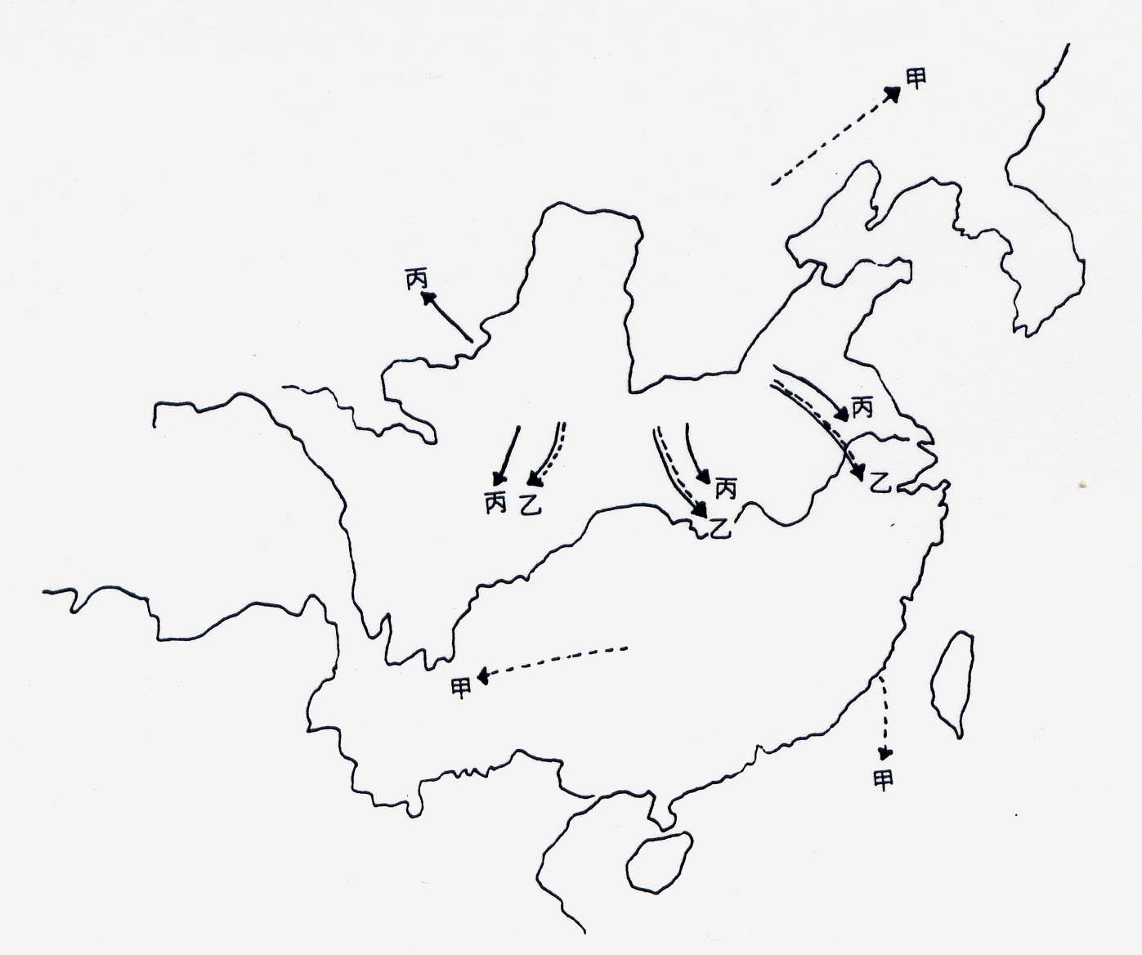
4. 右圖中，甲、乙、丙三種不同的箭頭符號表示中國歷史
丙
丙
乙
丙
乙
甲
甲
乙
丙
甲
上三次較大規模的人口移動。請問：
(I) 三次人口移動的先後次序為何？
(請以甲、乙、丙代號表示)(2分)
- 導致「丙」時期出現大規模人口
移動的主要事件為何？(2分)

